ĐẠI HỌC TRÀ VINH
TRƯỜNG KỸ THUẬT VÀ CÔNG NGHỆ
KHOA CÔNG NGHỆ THÔNG TIN



ĐỒ ÁN MÔN HỌC
THIẾT KẾ WEB

THIẾT KẾ WEBSITE GIỚI THIỆU VÀ KINH DOANH ĐỒ UỐNG CHILL COFFE

Người hướng dẫn:  Ths. Nguyễn Ngọc Đan Thanh | Sinh viên thực hiện:  Họ tên: Trần Tuấn Kha  Mã số: 110124079  Mã lớp: DA24TTC

Vĩnh Long, tháng 6 năm 2026
ĐẠI HỌC TRÀ VINH
TRƯỜNG KỸ THUẬT VÀ CÔNG NGHỆ
KHOA CÔNG NGHỆ THÔNG TIN



ĐỒ ÁN MÔN HỌC
THIẾT KẾ WEB

THIẾT KẾ WEBSITE GIỚI THIỆU VÀ KINH DOANH ĐỒ UỐNG CHILL COFFE

Người hướng dẫn:  Ths. Nguyễn Ngọc Đan Thanh | Sinh viên thực hiện:  Họ tên: Trần Tuấn Kha  Mã số: 110124079  Mã lớp: DA24TTC

Vĩnh Long, tháng 6 năm 2026

Lời cảm ơn
Trong quá trình thực hiện đề tài “Thiết kế Website Giới thiệu và Kinh doanh Đồ uống Chill Coffe”, em đã nhận được nhiều sự quan tâm, giúp đỡ và hướng dẫn từ quý thầy cô, gia đình và bạn bè.
Trước hết, em xin gửi lời cảm ơn chân thành đến quý thầy cô Khoa Công nghệ Thông tin, Trường Đại học Trà Vinh đã tận tình giảng dạy, truyền đạt những kiến thức quý báu trong suốt thời gian học tập. Những kiến thức đó là nền tảng quan trọng giúp em hoàn thành đề tài này.
Đặc biệt, em xin chân thành cảm ơn giảng viên hướng dẫn đã tận tình chỉ bảo, góp ý và hỗ trợ em trong suốt quá trình nghiên cứu, xây dựng và hoàn thiện báo cáo.
Em cũng xin gửi lời cảm ơn đến gia đình, bạn bè đã luôn động viên, khích lệ và tạo điều kiện thuận lợi để em hoàn thành tốt đề tài.
Mặc dù đã cố gắng hoàn thành đề tài với tất cả sự nỗ lực của bản thân, nhưng do kiến thức và kinh nghiệm thực tế còn hạn chế nên báo cáo khó tránh khỏi những thiếu sót. Em rất mong nhận được những ý kiến đóng góp từ quý thầy cô để đề tài được hoàn thiện hơn.
Em xin chân thành cảm ơn!

Sinh viên thực hiện

Ghi họ tên của mình
Mục lục
CHƯƠNG 1. Tổng quan nghiên cứu 1
1.1 Đặt vấn đề 1
1.2 Mục tiêu nghiên cứu 1
1.3 Phương pháp nghiên cứu 1
1.4 Đối tượng nghiên cứu 1
CHƯƠNG 2. Cơ sở lý thuyết 2
2.1 Ngôn ngữ HTML 2 2
2.2 Công nghệ sử dụng trong website 2 2
2.2.1 CSS 2
2.2.2 JavaScript 2
2.2.2.1 LocalStorage 2
2.2.2.2 Responsive Web Design 2
CHƯƠNG 3. Phân tích thiết kế hệ thống 3
3.1 Mô tả vấn đề 3
3.2 Đặc tả yêu cầu hệ thống 3
3.2.1 Yêu cầu chức năng 3
3.2.2 Yêu cầu phi chức năng 3
3.2.2.1 Giao diện người dùng 3
3.2.2.2 Hiệu năng và khả năng sử dụng 3
3.3 Thiết kế dữ liệu 3
3.3.1 Cấu trúc lưu trữ 3
3.3.2 Đặc tả chi tiết 3
3.4 Thiết kế chức năng 4
3.5 Thiết kế giao diện 4
3.5.1 Sơ đồ website 4
3.5.2 Giao diện trang chủ 4
3.5.3 Giao diện trang chức năng 4
CHƯƠNG 4. Kết quả thực nghiệm 5
4.1 Dữ liệu thử nghiệm 5
4.2 Kết quả thực nghiệm 5
4.2.1 Giao diện trang chủ 5
4.2.2 Giao diện trang … 5
CHƯƠNG 5. Kết luận và hướng phát triển 6
5.1 Kết luận 6
5.2 Hướng phát triển 6

Danh mục hình ảnh
Hình 3.1 Trang giỏ hàng. 12
Hình 3.2 Trang liên hệ. 13
Hình 3.3 Trang chủ của website 15
Hình 3.4. Giao diện trang sản phẩm 16
Hình 3.5. Giao diện trang liên hệ 18

Danh mục bảng biểu
Bảng 3.1 Thông tin sản phẩm 7
Bảng 4.1. Menu sản phẩm 12

Tổng quan nghiên cứu

Đặt vấn đề
Trong thời đại công nghệ số hiện nay, việc quảng bá và kinh doanh sản phẩm thông qua website ngày càng trở nên phổ biến. Đối với các cửa hàng cà phê và đồ uống, website không chỉ là công cụ giới thiệu sản phẩm mà còn giúp khách hàng dễ dàng tiếp cận thông tin về cửa hàng, thực đơn và các chương trình khuyến mãi.
Tuy nhiên, nhiều cửa hàng nhỏ vẫn chưa có website riêng hoặc chỉ sử dụng mạng xã hội để quảng bá sản phẩm, dẫn đến việc quản lý thông tin chưa hiệu quả và khó tiếp cận khách hàng mới. Vì vậy, việc xây dựng một website giới thiệu và kinh doanh đồ uống là cần thiết nhằm nâng cao khả năng quảng bá thương hiệu, hỗ trợ khách hàng tìm hiểu sản phẩm và góp phần tăng doanh thu cho cửa hàng.
Xuất phát từ nhu cầu đó, đề tài “Thiết kế Website Giới thiệu và Kinh doanh Đồ uống Chill Coffe” được thực hiện nhằm xây dựng một website đơn giản, thân thiện và dễ sử dụng cho người dùng.

Mục tiêu nghiên cứu
Mục tiêu của đề tài là xây dựng một website giới thiệu và kinh doanh đồ uống với các chức năng cơ bản như:
Giới thiệu thông tin về cửa hàng Chill Coffe.
Hiển thị danh sách sản phẩm đồ uống.
Hiển thị thông tin chi tiết của từng sản phẩm.
Cho phép khách hàng thêm sản phẩm vào giỏ hàng.
Hỗ trợ khách hàng liên hệ với cửa hàng.
Xây dựng giao diện thân thiện, dễ sử dụng trên nhiều thiết bị.

Phương pháp nghiên cứu
Đề tài được thực hiện thông qua các phương pháp sau:
Khảo sát và thu thập yêu cầu
Tìm hiểu nhu cầu của khách hàng khi truy cập website bán đồ uống, từ đó xác định các chức năng cần thiết cho hệ thống.
Nghiên cứu công nghệ
Tìm hiểu và áp dụng các công nghệ thiết kế web như HTML, CSS và JavaScript để xây dựng website.
Thiết kế giao diện
Thiết kế giao diện đơn giản, trực quan, đảm bảo người dùng có thể dễ dàng thao tác và sử dụng.
Xây dựng và kiểm thử
Tiến hành lập trình các chức năng của website, sau đó kiểm tra và đánh giá kết quả hoạt động của hệ thống.

Đối tượng nghiên cứu
Đối tượng nghiên cứu của đề tài bao gồm:
Website giới thiệu và kinh doanh đồ uống.
Khách hàng có nhu cầu tìm hiểu và đặt mua đồ uống.
Các công nghệ thiết kế web như HTML, CSS và JavaScript.
Giao diện và trải nghiệm người dùng trên môi trường web

CƠ SỞ LÝ THUYẾT
Trong chương này trình bày các lý thuyết liên quan đến thiết kế website, ngôn ngữ HTML, CSS, JavaScript, LocalStorage, Responsive Web Design và Bootstrap Framework được sử dụng trong quá trình xây dựng website Chill Coffee.

HTML
HTML (HyperText Markup Language) là ngôn ngữ đánh dấu được sử dụng để xây dựng cấu trúc của trang web. HTML cho phép tạo ra các thành phần như tiêu đề, đoạn văn bản, hình ảnh, liên kết, bảng biểu và biểu mẫu nhập liệu. HTML đóng vai trò là nền tảng cơ bản của mọi website. Trình duyệt web sẽ đọc các thẻ HTML để hiển thị nội dung cho người dùng [1].
Trong đề tài xây dựng website Chill Coffee, HTML được sử dụng để thiết kế cấu trúc cho các trang chức năng như trang chủ, trang giới thiệu, trang sản phẩm, trang chi tiết sản phẩm và trang liên hệ. Nhờ HTML, nội dung của website được tổ chức một cách khoa học, giúp người dùng dễ dàng truy cập và sử dụng.
HTML là thành phần chịu trách nhiệm xây dựng cấu trúc cho website.
Trong hệ thống Chill Coffee, HTML được sử dụng để xây dựng:

- Thanh điều hướng
- Danh sách sản phẩm
- Trang chi tiết sản phẩm
- Form liên hệ

Một tài liệu HTML chuẩn gồm:

<html>
<head>
<body>

Trong đó:

- <head> chứa metadata
- <body> chứa nội dung hiển thị
Ví dụ, thanh điều hướng của website được xây dựng bằng mã HTML như sau:
<nav>
<a href="index.html" class="active">Trang chủ</a>
<a href="html/gioi-thieu.html">Giới thiệu</a>
<a href="html/san-pham.html">Sản phẩm</a>
<a href="html/lien-he.html">Liên hệ</a>
</nav>
Đoạn mã trên giúp người dùng dễ dàng di chuyển giữa các trang chức năng của website.

Công nghệ sử dụng trong website
Để xây dựng website Chill Coffee, đề tài sử dụng các công nghệ chính gồm HTML, CSS và JavaScript nhằm xây dựng giao diện trực quan, tăng tính tương tác và nâng cao trải nghiệm người dùng [2].
Các công nghệ được sử dụng bao gồm:
HTML để xây dựng cấu trúc website.
CSS để thiết kế giao diện và bố cục.
JavaScript để xử lý tương tác người dùng.
LocalStorage để lưu trữ dữ liệu giỏ hàng.
Responsive Web Design để tối ưu hiển thị trên nhiều thiết bị.

CSS
CSS (Cascading Style Sheets) là ngôn ngữ dùng để mô tả cách hiển thị của các phần tử HTML trên trang web. CSS giúp tách riêng phần giao diện khỏi phần nội dung, từ đó giúp việc thiết kế và bảo trì website trở nên dễ dàng hơn [2].
Trong website Chill Coffee, CSS được sử dụng để thiết kế bố cục trang web, định dạng màu sắc, kiểu chữ, căn chỉnh hình ảnh, tạo hiệu ứng tương tác và xây dựng giao diện thân thiện với người dùng.
CSS hoạt động theo mô hình Selector.

Selector {
property:value;
}

Ví dụ:

.product-card{
border-radius:8px;
padding:16px;
}

Trong website Chill Coffee, CSS được sử dụng để:

- Thiết kế card sản phẩm
- Thiết kế menu điều hướng
- Responsive trên điện thoại
- Hiệu ứng hover
Website sử dụng biến CSS để quản lý màu sắc chung:
:root{
--accent:#6b4f4f;
--muted:#666;
--bg:#fafafa;
}
Trong đó:
--accent là màu chủ đạo của website.
--muted là màu chữ phụ.
--bg là màu nền của trang web.
Để hiển thị danh sách sản phẩm một cách linh hoạt, hệ thống sử dụng CSS Grid:
.product-grid{
display:grid;
grid-template-columns:
repeat(auto-fill,minmax(220px,1fr));
gap:16px;
}
Ngoài ra, các nút chức năng được định dạng như sau:
.btn{
display:inline-block;
background:var(--accent);
color:#fff;
padding:8px 12px;
border-radius:6px;
text-decoration:none;
}
Nhờ CSS, website có giao diện hiện đại, dễ sử dụng và phù hợp với chủ đề kinh doanh đồ uống.

2.3.1 JavaScript
JavaScript là ngôn ngữ lập trình chạy trên trình duyệt, giúp website có khả năng tương tác với người dùng. JavaScript cho phép xử lý các sự kiện như nhấp chuột, nhập dữ liệu, chuyển trang và cập nhật nội dung mà không cần tải lại toàn bộ trang web [3].
Trong đề tài này, JavaScript được sử dụng để:
Hiển thị dữ liệu sản phẩm.
Xem chi tiết sản phẩm.
Thêm sản phẩm vào giỏ hàng.
Cập nhật số lượng sản phẩm trong giỏ hàng.
Quản lý dữ liệu của website.
Ví dụ cập nhật số lượng sản phẩm trong giỏ hàng:
function updateCartCount(){
document.getElementById(
"cart-count"
).textContent = cart.length;
}
Đoạn mã trên giúp hiển thị chính xác số lượng sản phẩm mà khách hàng đã thêm vào giỏ hàng.

LocalStorage
LocalStorage là cơ chế lưu trữ dữ liệu trên trình duyệt dưới dạng cặp khóa – giá trị (Key – Value). Dữ liệu vẫn được giữ lại ngay cả khi người dùng đóng trình duyệt hoặc tải lại trang web [4].
LocalStorage là cơ chế lưu dữ liệu phía client.

Đặc điểm:

- Dung lượng khoảng 5MB
- Không bị mất khi tải lại trang
- Dữ liệu lưu dưới dạng chuỗi

Ưu điểm:

- Không cần cơ sở dữ liệu
- Dễ triển khai

Nhược điểm:

- Không bảo mật cao
- Chỉ phù hợp hệ thống nhỏ
Trong website Chill Coffee, LocalStorage được sử dụng để lưu dữ liệu giỏ hàng.
Ví dụ lưu dữ liệu:
localStorage.setItem(
"cart",
JSON.stringify(cart)
);
Ví dụ đọc dữ liệu:
const cart =
JSON.parse(
localStorage.getItem("cart")
) || [];
Việc sử dụng LocalStorage giúp website hoạt động đơn giản mà không cần kết nối cơ sở dữ liệu.

Responsive Web Design
Responsive Web Design là phương pháp thiết kế website có khả năng tự động điều chỉnh giao diện phù hợp với nhiều kích thước màn hình khác nhau [5].
Responsive Web Design giúp website thích nghi với nhiều thiết bị.

Các kích thước thường dùng:

Desktop: >992px
Tablet: 768–992px
Mobile: <768px

Lợi ích:

- Tăng trải nghiệm người dùng
- Tăng khả năng truy cập
- Hỗ trợ SEO
Để hỗ trợ hiển thị trên điện thoại thông minh, website sử dụng Media Query:
@media (max-width:600px){

.site-header .container{
flex-direction:column;
align-items:flex-start;
}

.cart{
margin-left:0;
}
}
Khi chiều rộng màn hình nhỏ hơn 600px, bố cục website sẽ tự động thay đổi nhằm đảm bảo khả năng hiển thị và trải nghiệm người dùng.

Bootstrap Framework
Bootstrap là framework mã nguồn mở hỗ trợ phát triển giao diện web nhanh chóng. Bootstrap cung cấp hệ thống lưới (Grid System), các thành phần giao diện và các lớp CSS được xây dựng sẵn giúp tiết kiệm thời gian phát triển [6].
Bootstrap hỗ trợ:
Thiết kế giao diện đáp ứng.
Xây dựng thanh điều hướng.
Thiết kế biểu mẫu.
Tạo bố cục trang web.
Hiển thị tốt trên nhiều thiết bị.
Nhờ Bootstrap, việc phát triển giao diện website trở nên nhanh chóng và hiệu quả hơn.

PHÂN TÍCH THIẾT KẾ HỆ THỐNG

Mô tả vấn đề
Trong lĩnh vực kinh doanh đồ uống hiện nay, việc xây dựng một website giới thiệu sản phẩm và hỗ trợ khách hàng tìm hiểu thông tin đang trở thành nhu cầu thiết yếu. Website Chill Coffee được xây dựng nhằm quảng bá thương hiệu, giới thiệu sản phẩm và hỗ trợ khách hàng dễ dàng tiếp cận các dịch vụ của cửa hàng.
Hệ thống được thiết kế với giao diện đơn giản, trực quan và thân thiện với người dùng.

Đặc tả yêu cầu hệ thống

Yêu cầu chức năng
Hệ thống cần đáp ứng các chức năng sau:
Hiển thị thông tin giới thiệu cửa hàng.
Hiển thị danh sách sản phẩm.
Hiển thị chi tiết sản phẩm.
Thêm sản phẩm vào giỏ hàng.
Hiển thị số lượng sản phẩm trong giỏ hàng.
Hiển thị thông tin liên hệ.
Lưu trữ dữ liệu giỏ hàng trên trình duyệt.

Yêu cầu phi chức năng
Hệ thống cần đảm bảo:
Giao diện trực quan.
Dễ sử dụng.
Hoạt động ổn định.
Tốc độ tải trang nhanh.
Hiển thị tốt trên nhiều thiết bị.
Dễ bảo trì và nâng cấp.

Thiết kế dữ liệu
Website sử dụng dữ liệu sản phẩm dưới dạng đối tượng JavaScript.
Mỗi sản phẩm bao gồm:
Thuộc tính | Ý nghĩa
id | Mã sản phẩm
name | Tên sản phẩm
price | Giá sản phẩm
image | Hình ảnh sản phẩm
description | Mô tả sản phẩm
Ngoài ra, hệ thống sử dụng LocalStorage để lưu trữ dữ liệu giỏ hàng của người dùng.

Thiết kế chức năng
Chức năng hiển thị sản phẩm
Danh sách sản phẩm được hiển thị tại khu vực:
<div id="featured-products"
class="product-grid">
</div>
JavaScript sẽ tự động sinh dữ liệu sản phẩm vào khu vực này.
Chức năng thêm vào giỏ hàng
Khi người dùng nhấn nút thêm vào giỏ hàng, hệ thống thực hiện:

function addToCart(id){

cart.push(id);

localStorage.setItem(
"cart",
JSON.stringify(cart)
);

updateCartCount();
}
Chức năng này giúp lưu sản phẩm vào giỏ hàng và cập nhật số lượng sản phẩm đang có.
Chức năng hiển thị giỏ hang:
function updateCartCount(){
document.getElementById(
"cart-count"
).textContent = cart.length;
}
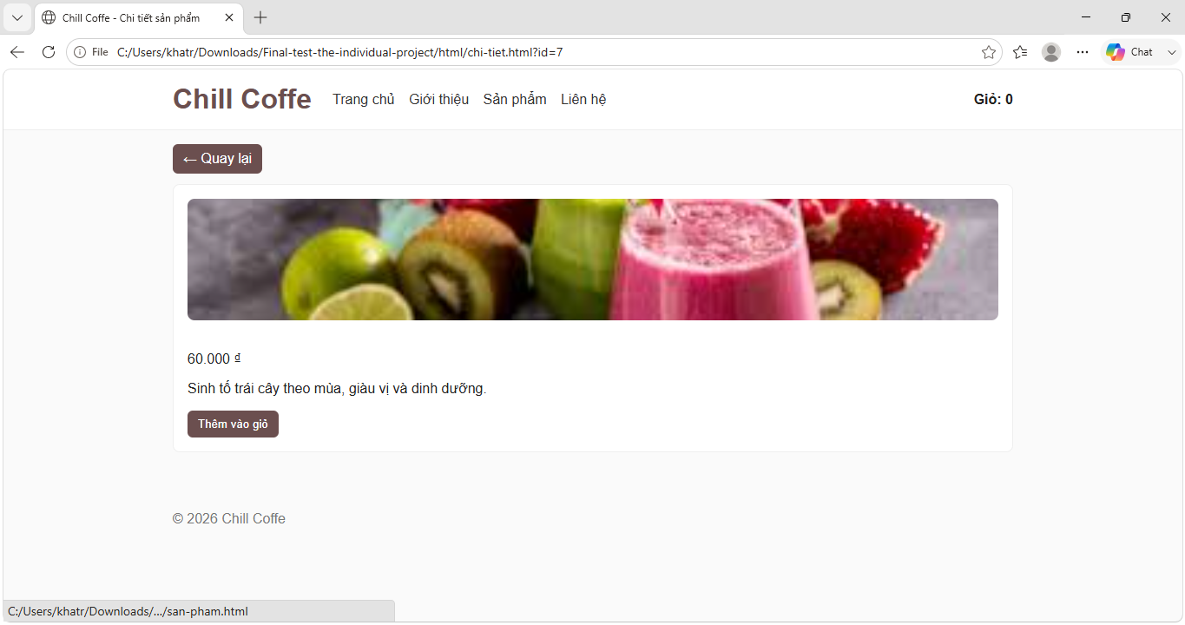
Hình 3.1 Trang giỏ hàng.
Hệ thống tự động cập nhật số lượng sản phẩm mỗi khi người dùng thêm sản phẩm mới.
Chức năng liên hệ
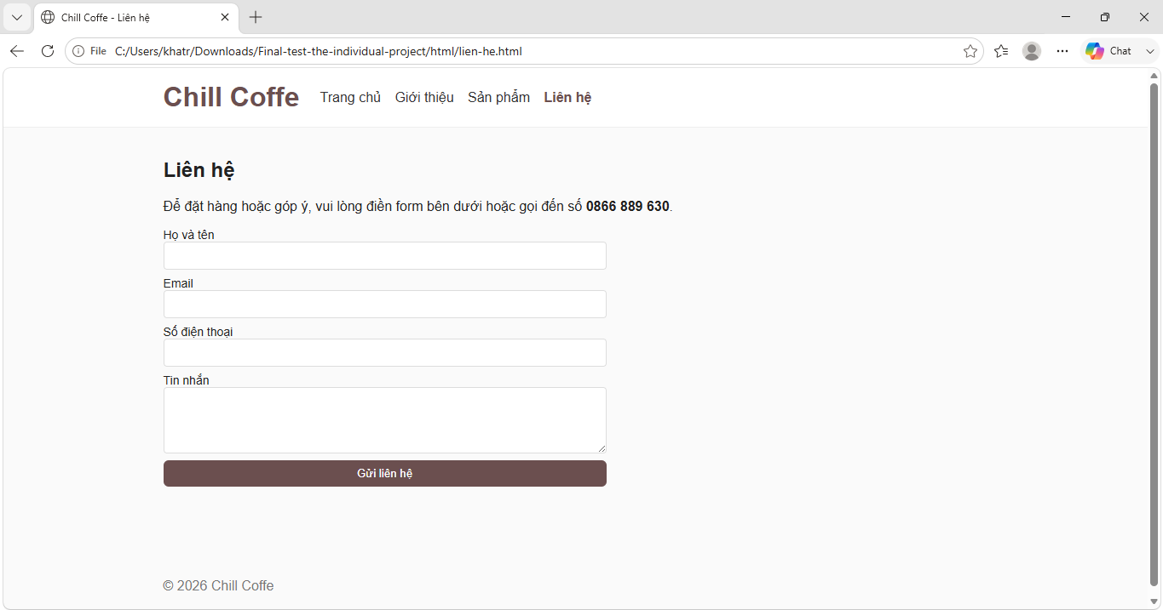

Hình 3.2 Trang liên hệ.

Trang liên hệ cung cấp thông tin liên lạc của cửa hàng giúp khách hàng dễ dàng trao đổi và đặt hàng.

Thiết kế giao diện

Sơ đồ website
Trang chủ
├── Giới thiệu
├── Sản phẩm
│ └── Chi tiết sản phẩm
└── Liên hệ

Giao diện trang chủ
Trang chủ là giao diện đầu tiên mà người dùng nhìn thấy khi truy cập website. Giao diện bao gồm thanh điều hướng, khu vực giới thiệu thương hiệu, danh sách sản phẩm nổi bật và thông tin giá cả.
Phần giới thiệu thương hiệu được xây dựng bằng đoạn mã:
<section class="hero">

<h2>
Chill Coffe —
Thưởng thức khoảnh khắc thư giãn
</h2>

<p class="lead">
Đồ uống tươi, giá hợp lý
và không gian chill.
</p>

<a class="btn"
href="html/san-pham.html">
Xem sản phẩm
</a>

</section>
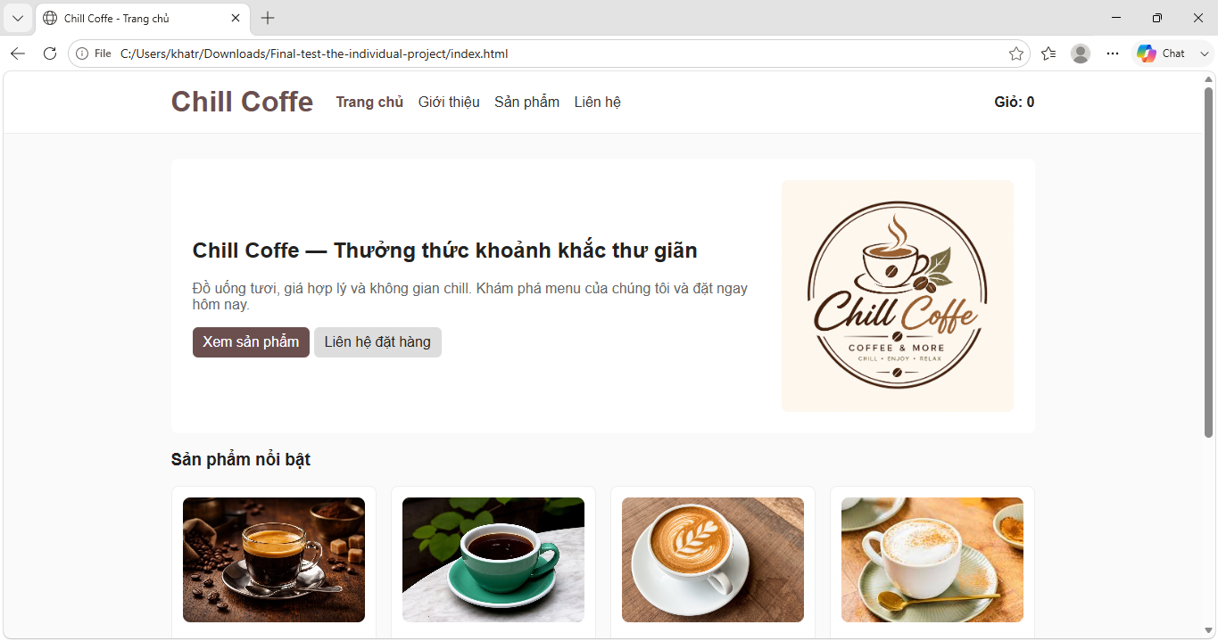
Hình 3.3 Trang chủ của website
3Hình 3.3 Trang chủ của website
Giao diện được thiết kế đơn giản, hiện đại và phù hợp với đối tượng khách hàng trẻ tuổi.

Giao diện trang sản phẩm
Trang sản phẩm là khu vực quan trọng nhất của website, cho phép khách hàng xem toàn bộ danh sách đồ uống hiện có tại cửa hàng. Các sản phẩm được hiển thị dưới dạng lưới (Grid Layout), bao gồm:
Hình ảnh sản phẩm.
Tên sản phẩm.
Giá bán.
Nút xem chi tiết.
Nút thêm vào giỏ hàng.
Khu vực hiển thị sản phẩm được xây dựng bằng đoạn mã sau:
<div id="product-list" class="product-grid"></div>
Mỗi sản phẩm được JavaScript tạo động và hiển thị dưới dạng thẻ (Card), giúp giao diện gọn gàng và dễ quan sát.
Ví dụ cấu trúc một sản phẩm:
<div class="product-card">
<img src="image.jpg"
class="product-image">

<div class="title">
Cà phê sữa đá
</div>

<div class="price">
29000 VNĐ
</div>

<button class="btn">
Thêm vào giỏ hàng
</button>
</div>
Trang sản phẩm hỗ trợ người dùng dễ dàng tìm kiếm và lựa chọn đồ uống phù hợp với nhu cầu của mình.
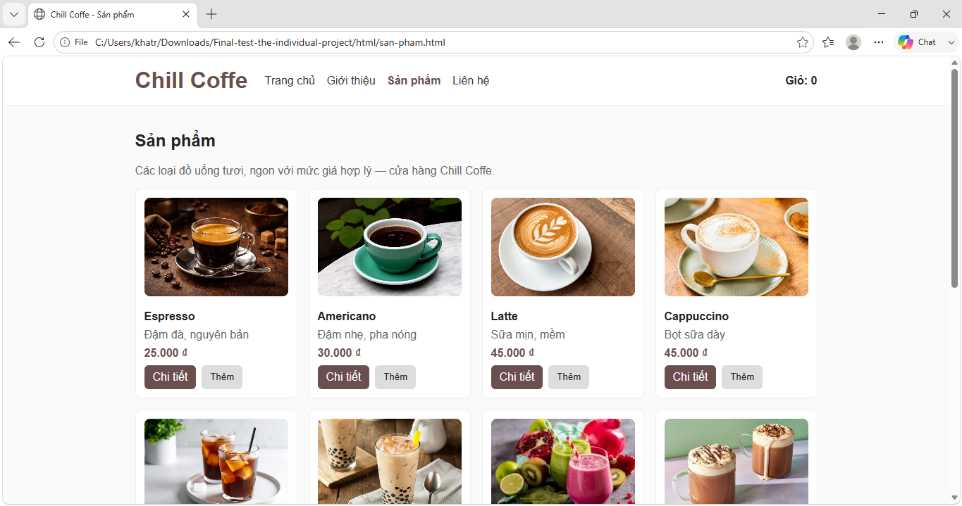
Hình 3.4. Giao diện trang sản phẩm

Giao diện trang liên hệ
Trang liên hệ cung cấp thông tin để khách hàng kết nối với cửa hàng khi cần tư vấn hoặc đặt hàng.
Các thông tin được hiển thị bao gồm:
Tên cửa hàng.
Địa chỉ.
Số điện thoại.
Email liên hệ.
Biểu mẫu gửi thông tin.
Biểu mẫu liên hệ được thiết kế đơn giản với các trường nhập liệu cơ bản:
<form class="contact-form">

<label>
Họ và tên
<input type="text">
</label>

<label>
Email
<input type="email">
</label>

<label>
Nội dung
<textarea></textarea>
</label>

<button class="btn">
Gửi liên hệ
</button>

</form>
Giao diện được thiết kế thân thiện, giúp khách hàng dễ dàng gửi yêu cầu hoặc phản hồi đến cửa hàng.
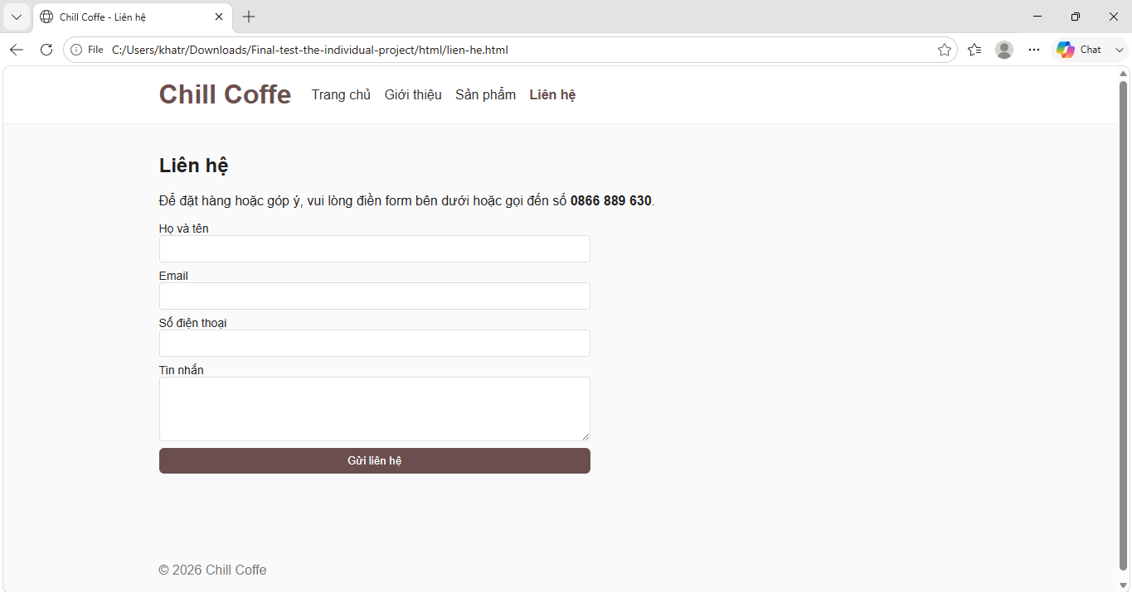
Hình 3.5. Giao diện trang liên hệ

KẾT QUẢ THỰC NGHIỆM

Dữ liệu thử nghiệm
Để kiểm tra hoạt động của website Chill Coffee, hệ thống sử dụng tập dữ liệu gồm các sản phẩm đồ uống được xây dựng dưới dạng mảng đối tượng JavaScript. Mỗi sản phẩm bao gồm các thông tin cơ bản như mã sản phẩm, tên sản phẩm, giá bán, hình ảnh và mô tả sản phẩm.
Bảng 4.1. Dữ liệu sản phẩm thử nghiệm
Mã SP | Tên sản phẩm | Giá (VNĐ)
SP01 | Cà phê sữa đá | 29.000
SP02 | Cà phê đen đá | 25.000
SP03 | Trà đào cam sả | 35.000
SP04 | Trà sữa truyền thống | 32.000
SP05 | Matcha Latte | 39.000
SP06 | Chocolate đá xay | 42.000
Dữ liệu được lưu trong tệp JavaScript và được sử dụng để hiển thị sản phẩm trên giao diện website. Ngoài ra, dữ liệu giỏ hàng được lưu bằng LocalStorage nhằm mô phỏng quá trình mua hàng của khách hàng.
Các nội dung được kiểm thử bao gồm:
Hiển thị sản phẩm.
Hiển thị thông tin chi tiết sản phẩm.
Thêm sản phẩm vào giỏ hàng.
Cập nhật số lượng sản phẩm trong giỏ hàng.
Chuyển đổi giao diện trên thiết bị di động.
Hiển thị trang liên hệ.

Kết quả thực nghiệm
Sau khi hoàn thành quá trình thiết kế và lập trình, website đã đáp ứng được các yêu cầu chức năng đã đề ra. Các chức năng được kiểm thử trên trình duyệt Google Chrome và Microsoft Edge.

Giao diện trang chủ
Trang chủ là trang đầu tiên được hiển thị khi người dùng truy cập website. Giao diện bao gồm:
Thanh điều hướng.
Khu vực giới thiệu thương hiệu.
Danh sách sản phẩm nổi bật.
Thông tin khuyến mãi.
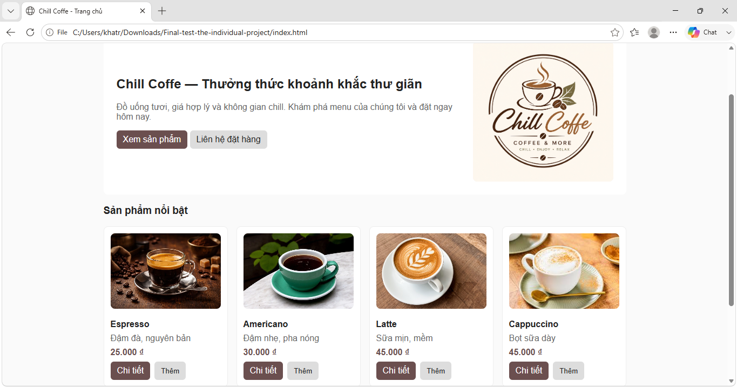Kết quả cho thấy giao diện hiển thị đầy đủ nội dung, bố cục rõ ràng và tốc độ tải trang nhanh. Người dùng có thể dễ dàng truy cập đến các chức năng khác thông qua thanh điều hướng.

Giao diện trang giới thiệu
Trang giới thiệu cung cấp thông tin về cửa hàng Chill Coffee, định hướng kinh doanh và các giá trị mà cửa hàng muốn mang lại cho khách hàng.
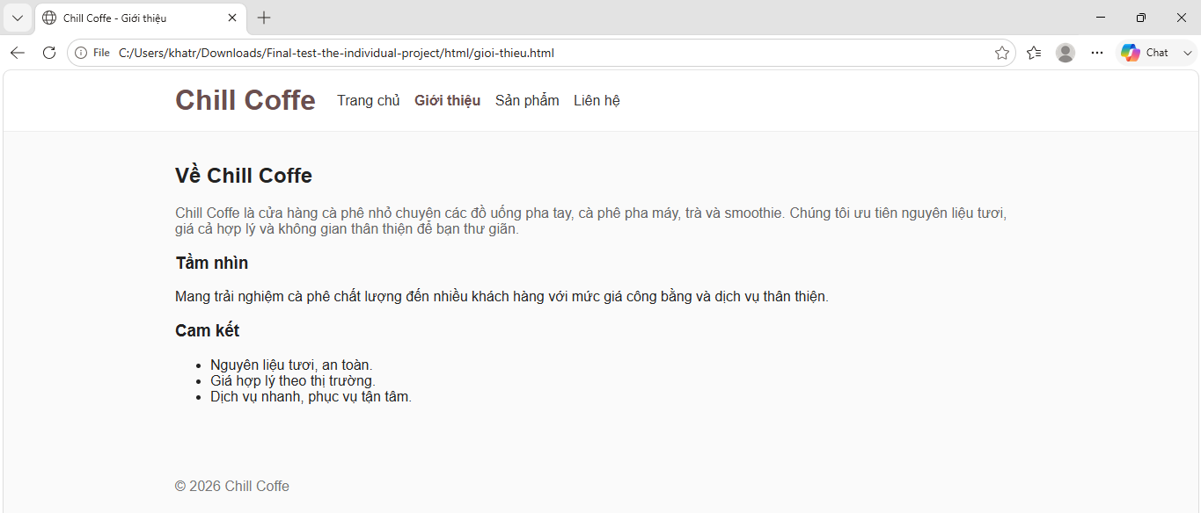Kết quả kiểm thử cho thấy nội dung hiển thị chính xác, hình ảnh được tải đầy đủ và giao diện thân thiện với người dùng.

Giao diện trang sản phẩm
Trang sản phẩm hiển thị toàn bộ danh sách đồ uống hiện có của cửa hàng dưới dạng lưới sản phẩm (Product Grid).
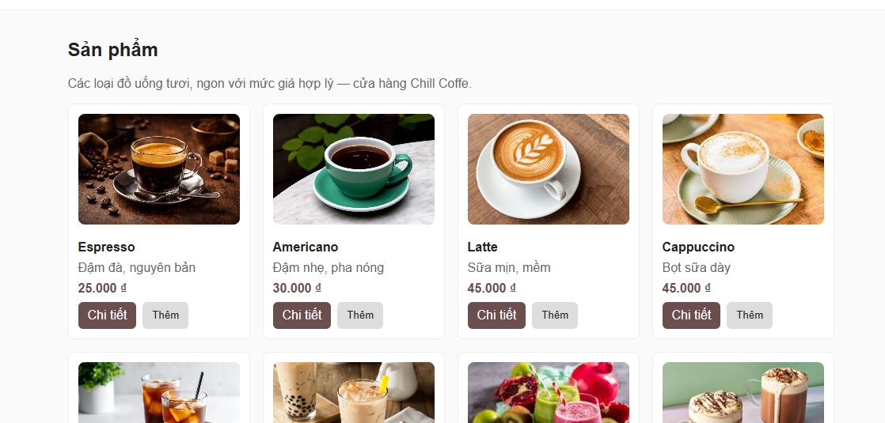Kết quả thực nghiệm cho thấy:
Sản phẩm được hiển thị đầy đủ.
Hình ảnh rõ ràng.
Giá bán hiển thị chính xác.
Các nút chức năng hoạt động bình thường.
Người dùng có thể xem thông tin chi tiết hoặc thêm sản phẩm vào giỏ hàng.

Giao diện trang chi tiết sản phẩm
Khi người dùng nhấn vào nút "Xem chi tiết", hệ thống sẽ chuyển đến trang thông tin chi tiết của sản phẩm.
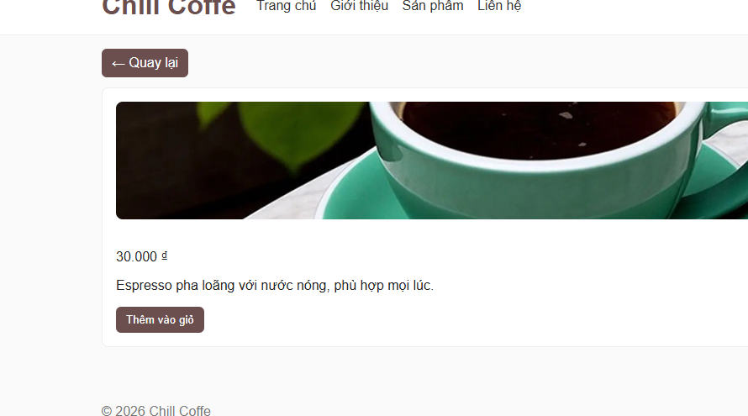Trang hiển thị:
Tên sản phẩm.
Hình ảnh sản phẩm.
Giá bán.
Mô tả chi tiết.
Nút thêm vào giỏ hàng.
Kết quả kiểm thử cho thấy dữ liệu được truyền chính xác giữa các trang và hiển thị đúng theo sản phẩm được chọn.

Chức năng giỏ hàng
Chức năng giỏ hàng được xây dựng bằng JavaScript kết hợp với LocalStorage.
Khi người dùng nhấn nút "Thêm vào giỏ hàng", hệ thống sẽ:
- Lưu mã sản phẩm vào LocalStorage.
- Cập nhật số lượng sản phẩm.
- Hiển thị số lượng trên biểu tượng giỏ hàng.
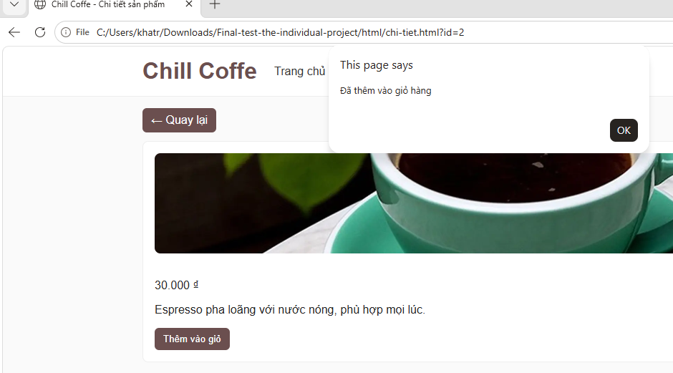Kết quả kiểm thử cho thấy dữ liệu vẫn được giữ nguyên sau khi tải lại trang, đảm bảo trải nghiệm sử dụng liên tục cho khách hàng.

Giao diện trang liên hệ
Trang liên hệ cung cấp thông tin liên lạc và biểu mẫu gửi phản hồi.
Chèn Hình 4.6: Giao diện trang liên hệ
Kết quả thực nghiệm cho thấy biểu mẫu hiển thị đầy đủ các trường thông tin cần thiết và giao diện hoạt động ổn định trên nhiều kích thước màn hình.

Đánh giá kết quả thực nghiệm
Sau quá trình kiểm thử, website đạt được các kết quả sau:
Hoạt động ổn định trên các trình duyệt phổ biến.
Hiển thị tốt trên máy tính và điện thoại.
Giao diện đơn giản, dễ sử dụng.
Chức năng giỏ hàng hoạt động chính xác.
Dữ liệu được lưu trữ bằng LocalStorage hiệu quả.
Các trang chức năng liên kết và điều hướng đúng yêu cầu.
Tuy nhiên, hệ thống hiện vẫn chưa tích hợp cơ sở dữ liệu và chức năng đặt hàng trực tuyến. Đây sẽ là những nội dung cần được phát triển trong tương lai nhằm nâng cao tính thực tiễn của website.

Kết luận và hướng phát triển

Kết luận
Sau quá trình nghiên cứu, thiết kế và xây dựng, đề tài “Thiết kế Website Giới thiệu và Kinh doanh Đồ uống Chill Coffe” đã hoàn thành các mục tiêu đề ra.
Website được xây dựng bằng các công nghệ HTML, CSS và JavaScript, đáp ứng được các chức năng cơ bản của một website giới thiệu và kinh doanh đồ uống. Hệ thống cho phép người dùng xem thông tin cửa hàng, xem danh sách sản phẩm, xem chi tiết sản phẩm, thêm sản phẩm vào giỏ hàng và liên hệ với cửa hàng.
Trong quá trình thực hiện đề tài, em đã vận dụng được các kiến thức đã học về thiết kế giao diện web, xây dựng cấu trúc trang web, lập trình JavaScript và sử dụng LocalStorage để lưu trữ dữ liệu trên trình duyệt. Đồng thời, đề tài cũng giúp em nâng cao kỹ năng phân tích yêu cầu, thiết kế giao diện và triển khai một website hoàn chỉnh.
Kết quả đạt được cho thấy website hoạt động ổn định, giao diện thân thiện, dễ sử dụng và đáp ứng được nhu cầu giới thiệu sản phẩm cũng như hỗ trợ khách hàng tìm hiểu thông tin về cửa hàng.

Hướng phát triển
Mặc dù đã hoàn thành các chức năng cơ bản, website vẫn còn một số hạn chế và có thể được phát triển thêm trong tương lai.
Một số hướng phát triển gồm:
Xây dựng hệ thống đăng ký và đăng nhập tài khoản khách hàng.
Kết nối cơ sở dữ liệu để quản lý sản phẩm và đơn hàng.
Xây dựng trang quản trị dành cho người quản lý cửa hàng.
Bổ sung chức năng đặt hàng trực tuyến.
Tích hợp thanh toán trực tuyến thông qua các cổng thanh toán điện tử.
Bổ sung chức năng tìm kiếm và lọc sản phẩm.
Nâng cấp giao diện và tối ưu trải nghiệm người dùng trên thiết bị di động.
Tăng cường bảo mật và hiệu năng cho hệ thống.
Với những hướng phát triển trên, website có thể được mở rộng thành một hệ thống bán hàng trực tuyến hoàn chỉnh, đáp ứng tốt hơn nhu cầu của khách hàng và hỗ trợ hiệu quả cho hoạt động kinh doanh của cửa hàng.

TÀI LIỆU THAM KHẢO
[1] Khoa Công nghệ Thông tin, Giáo trình Thiết kế Web, Trường Đại học Trà Vinh.
[2] Jon Duckett, HTML and CSS: Design and Build Websites, John Wiley & Sons, 2011.
[3] David Flanagan, JavaScript: The Definitive Guide, O'Reilly Media, 2020.
[4] W3Schools, HTML Tutorial, truy cập tại: https://www.w3schools.com/html/
[5] W3Schools, CSS Tutorial, truy cập tại: https://www.w3schools.com/css/
[6] W3Schools, JavaScript Tutorial, truy cập tại: https://www.w3schools.com/js/
[7] MDN Web Docs, HTML Documentation, truy cập tại: https://developer.mozilla.org/en-US/docs/Web/HTML
[8] MDN Web Docs, CSS Documentation, truy cập tại: https://developer.mozilla.org/en-US/docs/Web/CSS
[9] MDN Web Docs, JavaScript Documentation, truy cập tại: https://developer.mozilla.org/en-US/docs/Web/JavaScript
[10] MDN Web Docs, Web Storage API (LocalStorage), truy cập tại: https://developer.mozilla.org/en-US/docs/Web/API/Web_Storage_API

